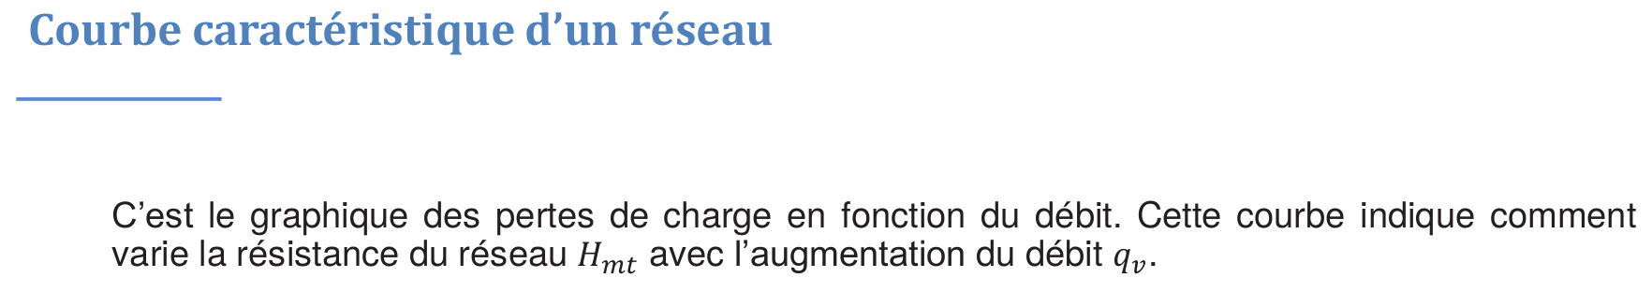
La courbe du réseau (également appelée caractéristique du circuit) représente l'énergie
par unité de poids H ou encore l'énergie par unité de volume à fournir au fluide
pour le faire circuler avec un débit Q_{v}. Elle tient donc compte de l'élévation éventuelle
du fluide, et des pertes de charge dans le circuit de refoulement, comme illustré sur la
figure ci-dessous. L'intersection de la courbe du réseau et de la caractéristique de la pompe définit le point de fonctionnement et donc le débit nominal.

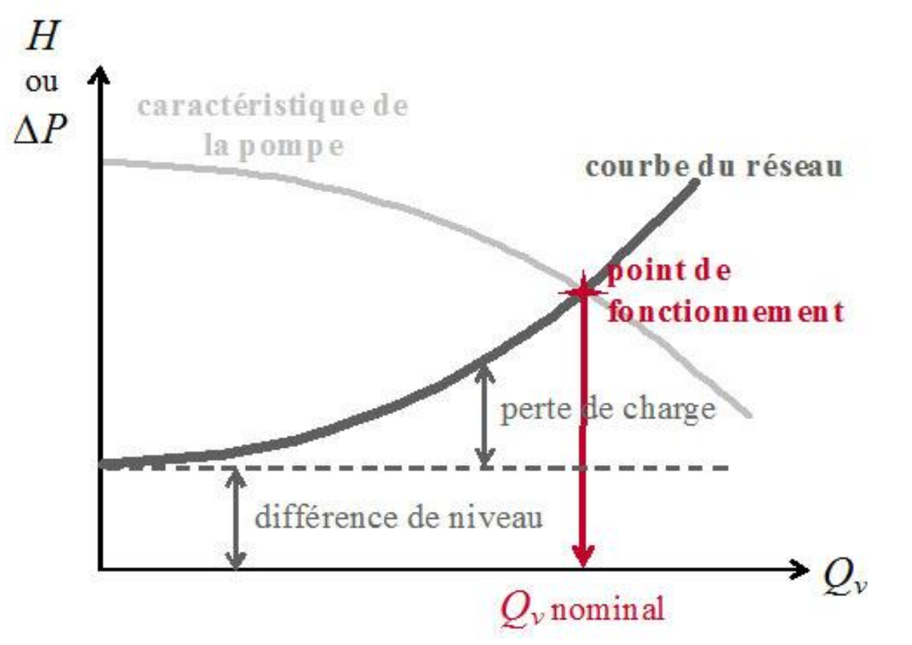

Choix d’une pompe

- On détermine la courbe du réseau :

et Courbe du réseau

- On trace la courbe du réseau et la courbe caractéristique de la pompe sur le même graphique

- On cherche le point d'intersection entre les deux courbes (point de fonctionnement)

- On choisit la pompe dont le point d'intersection est plus proche du débit attendu

